**Лабораторная работа №3 «Настройка WEB сервера»**

Как правило, *сервер* отдает в *сеть* свои ресурсы, а клиент эти ресурсы использует. Также, на серверах устанавливаются специализированное программное и *аппаратное обеспечение*. На одном компьютере может работать одновременно несколько программсерверов. Сервисы серверов часто определяют их название:

Эмулятор сетевой среды Cisco Packet Tracer позволяет проводить настройку многих сетевых сервисов, в том числе WEB сервера.

Задача данной работы заключается в настройке WEB сервера на узле Сервер0. Топология для наших исследований приведена на рис. 5.3.1.

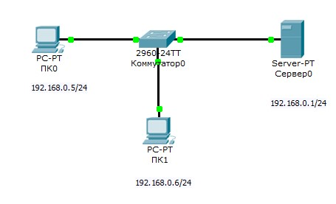

Рисунок 5.3.1. Схема сети

1. **Конфигурируем узлы**

В конфигурации узлов настраиваем статические адреса: ПК0 – 192.168.0.5/24,

ПК1 – 192.168.0.6/24, Сервер0 – 192.168.0.1/24

1. **Создаем WEB-документ на сервере**

Для создания HTTP сервера открываем окно параметров на сервере, далее - вкладку **Конфигурация** (рис. 5.3.2).

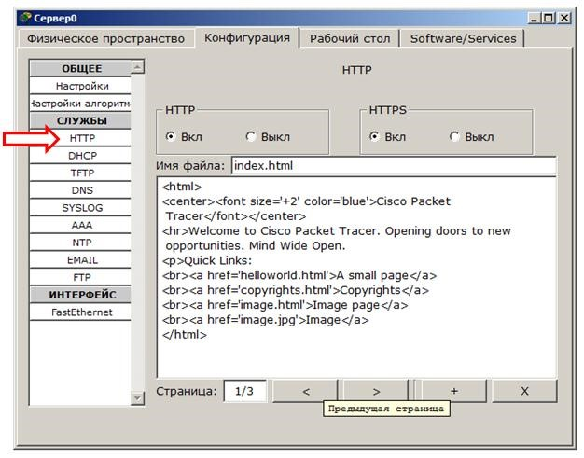

Рисунок 5.3.2. Вкладка **Конфигурация**, служба сервера **HTTP**

***Примечание.*** *В этом окне можно добавить новую страницу кнопкой*  *или удалить текущую кнопкой . Переключение между несколькими страницами осуществляется кнопками .*



Слева выбираем службу HTTP и включаем ее переключателем **Вкл**.

Редактируем первую страницу сайта с именем файла **index.html**. В окне html кода создаем текст первой страницы сайта **index.html** (рис. 5.3.3). Текст может быть только **на английском** языке, можно переносить в окно через буфер обмена.

**<html>**

**<body>**

**<h1>Welcome to WEB-Server CISCO!</h1>**

**<p>Server working: <font color="red"><b>OK!</b></font></p>**

**</body>**

**</html>**

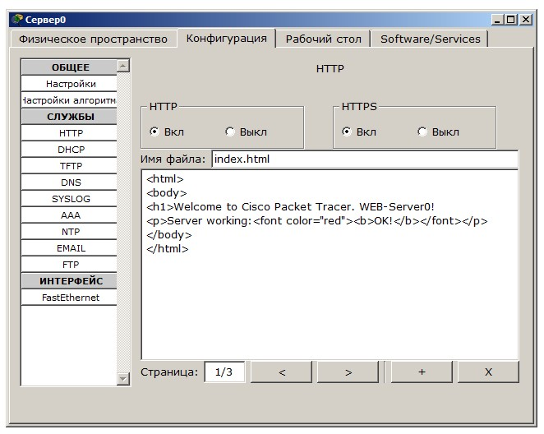

Рисунок 5.3.3. Текст web-страницы

Настройка закончена.

**3. Проверка работы WEB-сервера**

Для проверки работоспособности нашего сервера, открываем окно свойств клиентской машины (10.0.0.5 или 10.0.0.6) и на вкладке **Рабочий стол** запускаем приложение **Web Browser**.

В адресной строке набираем адрес нашего WEB-сервера 10.0.0.1 и нажимаем на кнопку **Перейти**.

Убеждаемся, что наш веб-сервер работает (рис. 5.3.4).

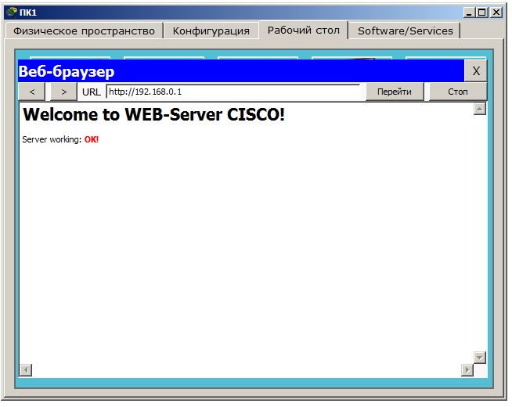

Рисунок 5.3.4. Текст web-страницы

**Задание**

Самостоятельно измените содержимое стартовой страницы WEB сервера. Вариант текста:

**<html>**

**<center><font size='+2' color='blue'>Welcome to Cisco Packet Tracer HTML Server! </font></center>**

**<body>**

**Hello!<br/>I am OK!**

**</body>**

**</html>**

Проверка работы (рис. 5.3.5)

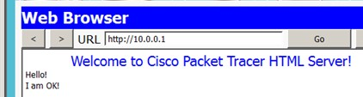

Рисунок 5.3.5. Вариант 2.

**Сохранить** программу моделирования сети в файле с именем «WEB сервер».

Материалы для отчета – файл «WEB сервер».